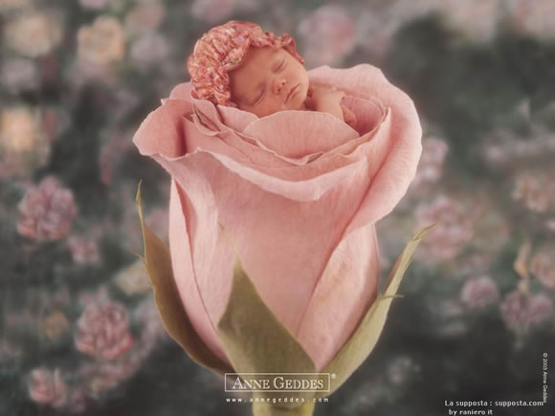  Hola mis papitos:  Roger y Erika  Quieren invitarte a participar de mi Baby Shower  en honor a mi pronta llegada.  Esto se llevara a cabo el 8 de septiembre a hrs.  15:00 pm. en el domicilio ubicado en la calle:  Lucia Alcocer #2472 lado surtidor Panamericana.  Te espero no vayas a faltar.  Ref. 72202745 |  | Hola mis papitos:  Roger y Erika  Quieren invitarte a participar de mi Baby Shower  en honor a mi pronta llegada.  Esto se llevara a cabo el 8 de septiembre a hrs.  15:00 pm. en el domicilio ubicado en la calle:  Lucia Alcocer #2472 lado surtidor Panamericana.  Te espero no vayas a faltar.  Ref. 72202745
 | Hola mis papitos:  Roger y Erika  Quieren invitarte a participar de mi  Baby Shower en honor a mi pronta llegada.  Esto se llevara a cabo el 8 de septiembre a hrs. 15:00 pm. en el domicilio ubicado en la calle: Lucia Alcocer #2472 lado surtidor Panamericana.  Te espero no vayas a faltar  Ref. 72202745 |  | Hola mis papitos:  Roger y Erika  Quieren invitarte a participar de mi Baby Shower  en honor a mi pronta llegada.  Esto se llevara a cabo el 8 de septiembre a hrs. 15:00 pm. en el domicilio ubicado en la calle:  Lucia Alcocer #2472 lado surtidor Panamericana.  Te espero no vayas a faltar  Ref. 72202745

 | Hola mis papitos:  Roger y Erika  Quieren invitarte a participar de mi  Baby Shower en honor a mi pronta llegada.  Esto se llevara a cabo el 8 de septiembre a hrs. 15:00 pm. en el domicilio ubicado en la calle: Lucia Alcocer #2472 lado surtidor Panamericana.  Te espero no vayas a faltar  Ref. 72202745 |  | Hola mis papitos:  Roger y Erika  Quieren invitarte a participar de mi Baby Shower  en honor a mi pronta llegada.  Esto se llevara a cabo el 8 de septiembre a hrs. 15:00 pm. en el domicilio ubicado en la calle:  Lucia Alcocer #2472 lado surtidor Panamericana.  Te espero no vayas a faltar  Ref. 72202745
 | Hola mis papitos:  Roger y Erika  Quieren invitarte a participar de mi  Baby Shower en honor a mi pronta llegada.  Esto se llevara a cabo el 8 de septiembre a hrs. 15:00 pm. en el domicilio ubicado en la calle: Lucia Alcocer #2472 lado surtidor Panamericana.  Te espero no vayas a faltar  Ref. 72202745 |  | Hola mis papitos:  Roger y Erika  Quieren invitarte a participar de mi Baby Shower  en honor a mi pronta llegada.  Esto se llevara a cabo el 8 de septiembre a hrs. 15:00 pm. en el domicilio ubicado en la calle:  Lucia Alcocer #2472 lado surtidor Panamericana.  Te espero no vayas a faltar  Ref. 72202745

